DECLARAÇÃO DE TRANSFERÊNCIA DE DIREITOS AUTORAIS

Os autores abaixo assinados do manuscrito intitulado Associação entre força e aptidão cardiorrespiratória é mais forte em septuagenários” transferem os direitos autorais do presente artigo à Revista Brasileira de Atividade Física e Saúde.
.
Natal, RN, 07/10/15.

Autor: Daniel Gomes da Silva Machado
Assinatura: __________________________

Autor: Hassan Mohamed Elsangedy
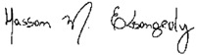
Assinatura: __________________________

Autor: Pedro Moraes Dutra Agrícola

Assinatura: __________________________

Autor: Luiz Fernando de Farias Junior
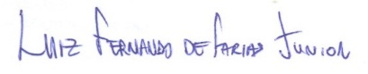
Assinatura: __________________________

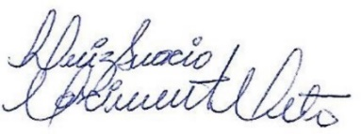
Autor: Luiz Inácio do Nascimento Neto

Assinatura: __________________________

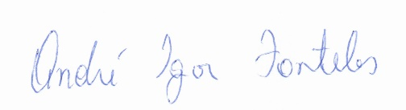
Autor: André Igor Fonteles

Assinatura: __________________________

Autor: Cheng Hsin Nery Chao
Assinatura: __________________________

Autor: Eduardo Caldas Costa
Assinatura: __________________________

Autor: Edilson Serpeloni Cyrino
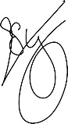
Assinatura: __________________________

Autor: Paulo de Tarso Veras Farinatti
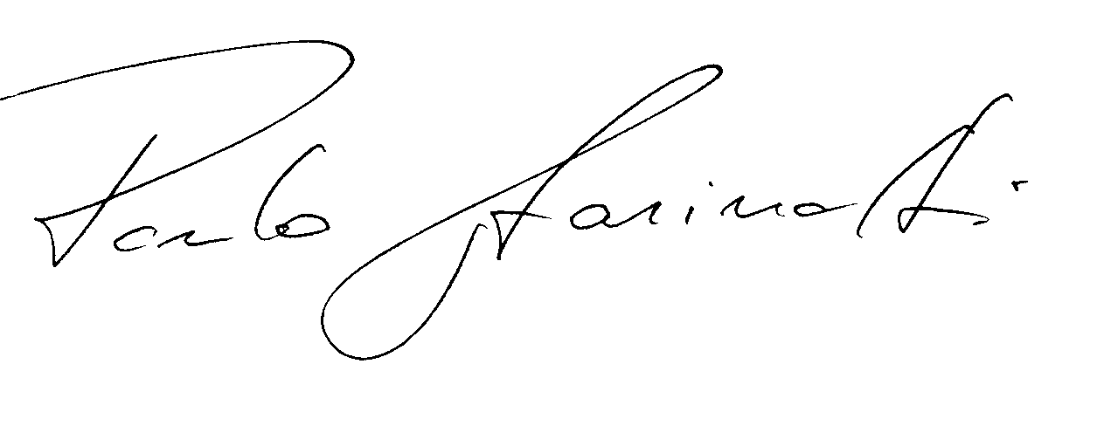
Assinatura: __________________________

Autor: Alexandre Hideki Okano
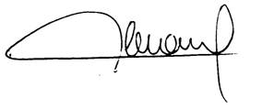
Assinatura: __________________________

